„Wirtshaus Zattl“ im 1. Bezirk
ist Wiener Bierwirt 2026
• Wirtshausführer Bierwirte wurden zum 25. Mal gekürt
• Engagement für den Erhalt der österreichischen Bierkultur ausgezeichnet
• Wiens Bierwirt des Jahres heißt Michael Zattl

Salzburg, 11.2.2026: Von Vorarlberg bis ins Burgenland entstehen dort besondere Genussmomente, wo Gastgeber:innen mit Liebe zum Detail und einem hohen Qualitätsanspruch arbeiten. Viele von ihnen halten auch die Bierkultur auf besondere Weise hoch und entwickeln diese in ihrem Betrieb konsequent weiter. Dieses Engagement würdigen der „Wirtshausführer“ und die Stieglbrauerei heuer bereits zum 25. Mal und küren die Bierwirte des Landes. In Wien erhielt diesmal das „Wirtshaus Zattl“ den begehrten Titel.

Während das gastronomische Umfeld einem dynamischen Wandel unterzogen ist, bleibt eines über die Jahre gleich: Die Leidenschaft und das Engagement jener Wirt:innen, die mit feinem Gespür für Qualität die heimische Wirtshauskultur pflegen und weiterentwickeln. Viele Gastgeber:innen setzen frische Akzente, entwickeln ihre Angebote weiter und schaffen so authentische Erlebnisse, die in Erinnerung bleiben. Zu einem perfekten Rundum-Erlebnis gehört für Gäste – neben herzlichem Service und besonderen Genussmomenten – auch ein bestens gepflegtes Bier. Ob für sich getrunken oder als passender Speisenbegleiter, nur ein hochwertiges Produkt sowie die richtige Pflege und Zapftechnik bringen das Bier optimal ins Glas und sorgen für den perfekten Trinkgenuss.

Die Kunst gelebter Bierkultur

Der bekannte Lokal-Guide „Wirtshausführer“ vergibt gemeinsam mit Stiegl, Österreichs führender Privatbrauerei, bereits zum 25. Mal die Auszeichnung zum „Wirtshausführer Bierwirt“ in allen Bundesländern. Seit 2001 werden in jedem Bundesland Gastronom:innen vor den Vorhang geholt, die sich in ihren Betrieben ganz besonders um die Pflege der Bierkultur bemühen. Bei der Jury-Bewertung sind Kriterien wie Zapf- und Glaskultur, Service und das kulinarische Know-how rund ums Bier entscheidend. Beurteilt wird auch, wie gut das jeweilige Speisenangebot zu den Bierspezialitäten passt, bzw. ob Bier auch in der Küche Verwendung findet. „Die heimischen Gastronomiebetriebe sind jene Orte, wo die Menschen zusammenkommen, um Genuss, Lebensfreude und Gemeinschaft zu erleben. Unsere Bier- und Wirtshauskultur in all ihrer Vielfalt verbindet Tradition und Moderne, sie ist und bleibt ein unverzichtbarer Teil der österreichischen Identität“, erklärt Stiegl-Eigentümer Dr. Heinrich Dieter Kiener.

Bierkultur in Wien ausgezeichnet

In der Bundeshauptstadt fiel die Wahl heuer auf das „Wirtshaus Zattl“ im 1. Bezirk. Das gemütliche Bierlokal, situiert mitten im Herzen der Stadt zwischen Schottentor und Herrengasse, ist der perfekte Ort, um eine genussvolle Auszeit vom Alltag zu nehmen. Gemeinsam mit seinem Team ist der neue Bierwirt Michael Zattl

immer im Einsatz, um seinen Gästen echte Genussmomente zu bieten, ob beim entspannten Feierabend-Bier mit Freund:innen und Kolleg:innen oder beim gemütlichen Speisen in gepflegtem Wohlfühl-Ambiente. Ein echtes Highlight ist auch der wunderschöne Gastgarten, der sogar schon zum schönsten Biergarten Österreichs gewählt wurde. Hier findet man echte Wirtshaus-Tradition – wird doch an diesem Ort nachweislich bereits seit dem 15. Jahrhundert ausgeschenkt. Die Speisekarte bietet alles, was das Genießer-Herz begehrt, von traditionellen Wiener Küchenklassiker über saisonale Spezialitäten bis zu köstlichen Mehlspeisen, vom Mittagsmenü bis zum Mitternachtssnack – bei allem wird in der Küche großer Wert auf die frische Zubereitung der Speisen gelegt. Und auch Bierliebhaber:innen kommen bei der stattlichen Auswahl an Bieren voll auf ihre Kosten. Dazu gehören auch die Salzburger Bierspezialitäten aus der Stieglbrauerei – ob frisch gezapft oder aus der Flasche werden sie immer bestens gepflegt serviert für den perfekten Biergenuss.

Wirtshausführer Bierwirte in allen Bundesländern

Als „Wirtshausführer Bierwirt:innen 2026“ wurden weiters ausgezeichnet: Edmond Berisha vom Restaurant „The Roots“ (Eisenstadt/Burgenland), Alexander Muhr vom Restaurant „Alexander“ (Gallbrunn/Nieder-österreich), Manuel Pfarl vom „Gasthaus Pfarl“ (Aurach am Hongar/Oberösterreich), Sieglinde und Josef Kropf vom Gasthaus „Thermenheuriger Kropf“ (Bad Loipersdorf/Steiermark), Margareta und Gerhard Pirker vom Hotel „Moselebauer“ (Bad St. Leonhard/Kärnten), Margreth und Hans-Peter Kulterer vom Hotel „Hubertus“ (St. Johann i. Pongau/Salzburg), Gerlinde Fritz vom „Gasthof Post“ (Kössen/Tirol) und Christian Walch vom Restaurant „Hus Nr. 8“ (Lech am Arlberg/Vorarlberg).

Nachhaltig und bewusst genießen

Der neue Wirtshausführer stellt wieder beste Genießer-Wirtshäuser in Österreich, Südtirol, an der Adria, in Friaul, Istrien sowie Slowenien vor. Die 28. Ausgabe des neuen Guides steht dabei unter dem Motto „Nachhaltig gut essen. Nachhaltig gut trinken“ und setzt ein klares Zeichen für die Zukunft: erstmals wurden 50 neue Lokale aufgenommen, die neben ausgezeichneter Qualität auch den „Nachhaltig-Wirten“ Kriterien entsprechen. Dazu zählen unter anderem eine nachvollziehbare Herkunft der Produkte, sparsames Ressourcenmanagement und ein fairer Umgang mit den Mitarbeiter:innen. Der beliebte Gastronomie-Guide steht – inkl. großer Österreichkarte – in Buchform, als App und unter www.wirtshausfuehrer.at zur Verfügung.

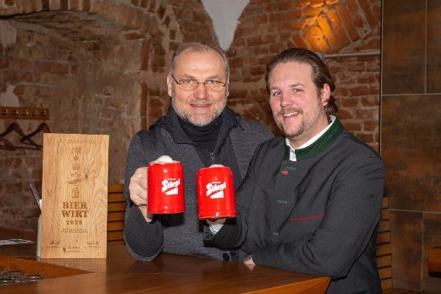

Pressebild:
Der neue „Wirtshausführer Bierwirt des Jahres“ in Wien heißt Michael Zattl (li) – überreicht wurde die Auszeichnung von Stiegl-Bierversilberer Peter Ruzicka.

Bildnachweis: fotogarage Bergmann / Abdruck honorarfrei!

Rückfragen richten Sie bitte an:

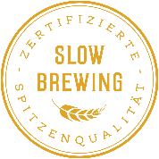
Stiegl-Pressestelle, Picker PR – talk about taste, Tel. 0662-841187-0

E-Mail office@picker-pr.at, www.picker-pr.at

